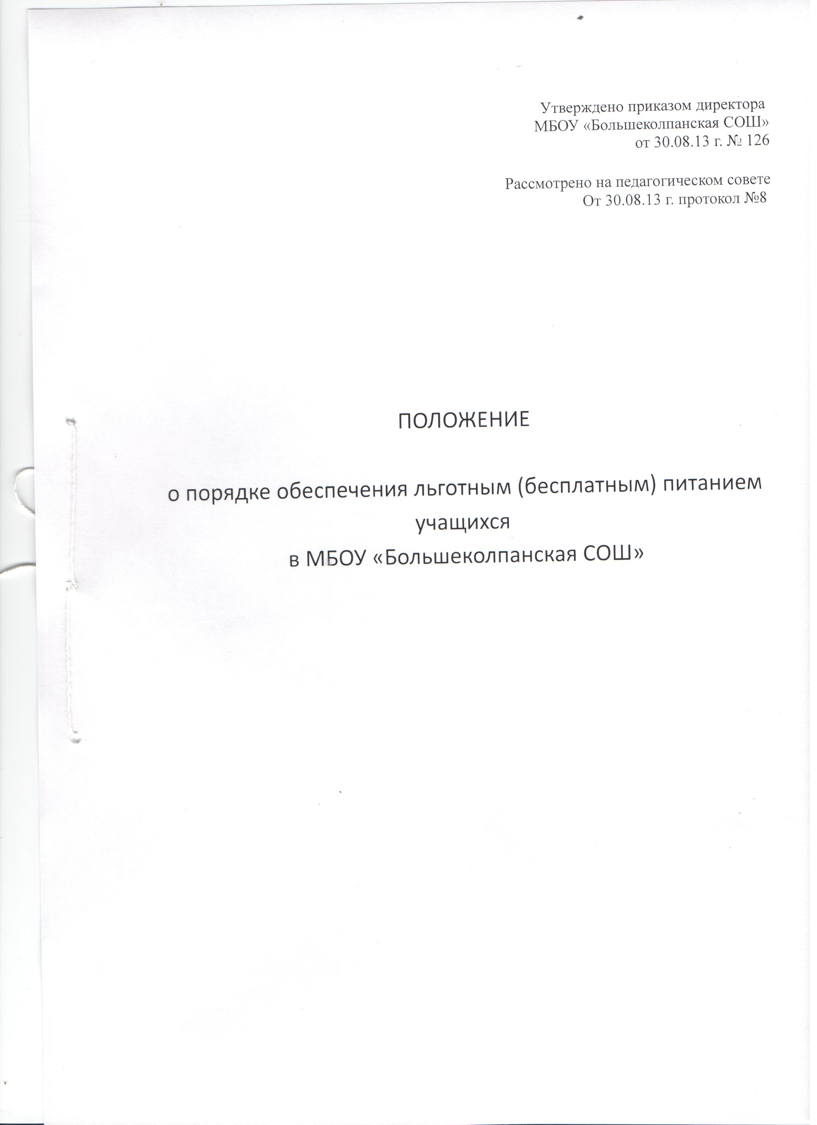
Приложение Утверждено приказом МБОУ «Большеколпанская СОШ» от 12.01.2015г. №2 Рассмотрено на педагогическом совете от 12.01ю2015г., протокол №1

ПОЛОЖЕНИЕ
о порядке обеспечения льготным (бесплатном) питанием учащихся
в МБОУ «Большеколпанская средняя общеобразовательная школа»

1. Общие положения.
  - В соответствии с Типовым Положением об общеобразовательном учреждении, утвержденным постановлением Правительства РФ № 196 от 19.03.2001 г., санитарными правилами и нормами СанПиНа 2.42.2821– 10
  - В соответствии с областным законом от 30 июня 2006 года №46-оз «Об организации бесплатного питания обучающихся гос.общеобразовательных учреждениях и учреждениях начального профессионального образования, расположенных на территории Лен.области»
  - Областным законом от 26 февраля 2014 года о внесении изменений в областной закон «Об организации бесплатного питания обучающихся гос.общеобразовательных учреждениях и учреждениях начального профессионального образования, расположенных на территории Лен.области»
  - Постановление Правительства ЛО от 24 октября 2006 года № 295 «Об утверждении порядка организации бесплатного питания обучающихся гос.общеобразовательных учреждениях и учреждениях начального профессионального образования, расположенных на территории Лен.области»
  - Постановление №34 от 16.02.2015 «О внесении изменений в постановление № 295» 295 «Об утверждении порядка организации бесплатного питания обучающихся гос.общеобразовательных учреждениях и учреждениях начального профессионального образования, расположенных на территории Лен.области
  - На основании ст.50 п.6 Федерального закона «Об образовании», на основании приказа Комитета образования ГМР № 707 от21.11.2006 ,Приложения №1 к нему «порядок организации бесплатного питания» №289 от 27.04.2007г,№586 от 22.08.2007г , №122 от06.09.2007 года по ОУ «Об организации питании обучающихся в ОУ , расположенных на территории ГМР »
1.7 Для питания обучающихся предусмотрено специальное помещение – школьная столовая на 150 посадочных мест.
1.8 Повседневный контроль за организацией питания, бракеражем пищи, составлением меню с учетом рекомендаций Мин. здравоохранения по калорийности и химическому составу, ежемесячное составление отчетов осуществляет ИП в соответствии с муниципальным контрактом.
1.9 Администрация школы осуществляет повседневный контроль за работой школьной столовой.
1.10 Классные руководители осуществляют ежедневный контроль за посещаемостью школьной столовой, обеспечивают порядок во время питания учащихся, , несут ответственность за питание детей из малоимущих семей.

2. Режим питания.
2.1. Организован режим двухразового питания: завтрак и обед
2.2 Время пользования столовой для каждого класса устанавливается расписанием, которое корректируется, в зависимости от категорий питающихся и количества обучающихся.

3. Льготное (бесплатное) питание
3.1.Обучающиеся, получающие питание на бесплатной основе, обеспечиваются завтраком и обедом, обучающиеся 1 - 4 классов получают бесплатно 0,2 литра молока в день во время учебного процесса.
4. Порядок рассмотрения заявления о предоставлении питания на бесплатной основе

4.1.Обеспечение бесплатным питанием обучающихся в муниципальных
общеобразовательных учреждениях, расположенных на территории Гатчинского" муниципального района (далее - образовательные учреждения), производится в пределах средств, выделенных образовательному учреждению на бесплатное питание. В целях определения обоснованности предоставления питания на бесплатной основе обучающимся, отнесенным к одной из категорий, указанных в пункте 2 областного закона от 30 июня 2006 года № 46-оз "Об организации питания обучающихся в общеобразовательных учреждениях, расположенных на территории Ленинградской области", постановления Правительства ЛО от 24 октября 2006 года № 295 «Об утверждении порядка организации бесплатного питания обучающихся гос.общеобразовательных учреждениях и учреждениях начального профессионального образования, расположенных на территории Лен.области», Постановление №34 от 16.02.2015 «О внесении изменений в постановление № 295» 295 «Об утверждении порядка организации бесплатного питания обучающихся гос.общеобразовательных учреждениях и учреждениях начального профессионального образования, расположенных на территории Лен.области образуется комиссия, состав которой утверждается приказом (руководителя) директора образовательного учреждения. В состав комиссии включаются представители администрации, профсоюза и родительской общественности образовательного учреждения. Комиссия оформляет решение протоколом и отвечает формирование пакета документов , обоснующих предоставление питания на бесплатной основе.
4.2.Питание на бесплатной основе предоставляется по заявлениям родителей
(законных представителей) обучающихся или обучающихся. К заявлению прилагаются
документы, подтверждающие право на получение бесплатного питания (справка о доходах за квартал, предшествующий подаче заявления о предоставлении бесплатного питания, справка о постановке на учет в противотуберкулезном диспансере, копия удостоверения об инвалидности, справка о составе семьи и отнесение обучающегося к одной из категорий,
указанных в статье 2 областного закона от 30 июня 2006 года № 46-оз "Об организации
питания обучающихся в общеобразовательных учреждениях и учреждениях начального
профессионального образования, расположенных на территории Ленинградской области".
4.3. Заявление |о предоставлении питания на бесплатной основе и документы, подтверждающие право на получение бесплатного питания, подаются ежегодно до , 31июня текущего календарного года или с момента возникновения права на получение бесплатного питания в комиссию образовательного учреждения. Заявление составляется в произвольной форме. В случае изменения оснований для получения бесплатного питания заявитель обязан уведомить об этом комиссию образовательного учреждения в течение календарного месяца.
Заявитель несёт ответственность за достоверность предоставляемых документов.
4.4. В целях обеспечения бесплатным питанием детей, из семей «риска», не имеющих возможности подтвердить документально нахождение в трудной жизненной ситуации, необходимо к заявлению родителей (законных представителей) обучающихся или обучающихся приложить акты жилищно-бытовых условий.
4.5.Списки, учащихся на бесплатное питание утверждаются приказом директора на основании протокола комиссии , также приказом директора назначается ответственный за бесплатное питание и молоко , который ежедневно подаёт заявки на бесплатное питание , выдаёт талоны , ведёт табель посещения .
Срок действия:
Не ограничен, при изменении нормативно-правовой базы, регулирующей действие данного положения , вносятся изменения в установленном законом порядке.

